**PROGRAM STUDI ILMU KEPERAWATAN DAN PROFESI NERS**

**LEMBAR KONSULTASI TAHAP I**

|  |  |
| --- | --- |
| Nama Mahasiswa | : Gusti M Gazali |
| NIM | : 113063J123039 |
| Semester / Kelas | : |
| Judul Laporan Studi Kasus | : “Asuhan Keperawatan Gerontik Dengan Gangguan Sistem Kardiovaskular, Hipertensi, Dengan Masalah Utama Resiko Gangguan Perfusi Jaringan Perifer pada Ny.R Di Wilayah Kerja Upt Puskesmas Muara Laung” |
| Pembimbing Klinik | : Julin Karsiadie, S.Kep.,Ns |

|  |  |  |  |
| --- | --- | --- | --- |
| Hari / Tgl. | Arahan dan Saran Perbaikan | Paraf  Pembimbing | Paraf  Mahasiswa |
| Senin/ 08-07-2024 | Menentukan kasus yaitu Ny.R dengan diagnose medis Hipertensi |  |  |
| Selasa/  08-07-2024 | Membuat hasil pengkajian dan memasukkan dalam analisa data. Cari jurnal tentang Hipertensi dan EBP yang akan diterapkan |  |  |

**Lampiran 1. Lembar Konsultasi**



**PROGRAM STUDI ILMU KEPERAWATAN DAN PROFESI NERS**

**LEMBAR KONSULTASI TAHAP I**

|  |  |
| --- | --- |
| Nama Mahasiswa | : Gusti M Gazali |
| NIM | : 113063J123039 |
| Semester / Kelas | : |
| Judul Laporan Studi Kasus | : “Asuhan Keperawatan Gerontik Dengan Gangguan Sistem Kardiovaskular, Hipertensi, Dengan Masalah Utama Resiko Gangguan Perfusi Jaringan Perifer pada Ny.R Di Wilayah Kerja Upt Puskesmas Muara Laung” |
| Pembimbing Akademik | : Fransiska Dwi Hapsari, S.Kep.,Ners. M.K.M |

|  |  |  |  |
| --- | --- | --- | --- |
| Hari / Tgl. | Arahan dan Saran Perbaikan | Paraf  Pembimbing | Paraf  Mahasiswa |
| Senin/ 8-7-2024 | Konsultasi dan minta masukkan pengkajian kasus yang akan diambil |  |  |
| Selasa/  9-7-2024 | Konsultasi akan melakukan pengkajian pada pasien hipertensi, lakukan pengkajian menggunakan format lansia, juga lakukan pendekatan psikologis seperti fungsi kognitif, kemampuan belajar, pemahaman, kinerja, pemecahan masalah, daya ingat, motivasi, pengambil Keputusan dan kebijaksanaan. |  |  |

**PROGRAM STUDI ILMU KEPERAWATAN DAN PROFESI NERS**

**LEMBAR KONSULTASI TAHAP II**

|  |  |  |  |  |
| --- | --- | --- | --- | --- |
| Nama Mahasiswa | | : Gusti M Gazali | | |
| NIM | | : 113063J123039 | | |
| Semester / Kelas | | : | | |
| Judul Laporan Studi Kasus | | : “Asuhan Keperawatan Gerontik Dengan Gangguan Sistem Kardiovaskular, Hipertensi, Dengan Masalah Utama Resiko Gangguan Perfusi Jaringan Perifer pada Ny.R Di Wilayah Kerja Upt Puskesmas Muara Laung” | | |
| Pembimbing Akademik | | : Fransiska Dwi Hapsari, S.Kep.,Ners. M.K.M | | |
| Hari / Tgl. | Arahan dan Saran Perbaikan | | Paraf  Pembimbing | Paraf  Mahasiswa | |
| Kamis/ 11-7-2024 | Konsultasi hasil pengkajiam dan rencana intervensi, yaitu membuat vidio intervensi pada pasien hipertensi  Masukkan : masukan tindakan sesuai EBP | |  |  | |
| Jum’at/  12-7-2024 | Masukkan untuk penetapan diagnose keperawatan yaitu Utama yaitu resiko gangguan perfusi perifer dan cari jurnal terkait kasus yang dianggkat | |  |  | |
| Minggu/14-7-2024 | Mengirim Bab 1-2 untuk diminta arahan, dibahas secara zoom | |  |  | |
| Selasa/  17-7 2024 | Masukkan bab 1-3 :  Bab I :   * Perbaikan ejaan, redaksi kalimat pada judul, rumusan, tujuan, manfaat, keaslian penelitian bikin table lanskap saja.   Bab II :   * Perbaiki penulisan . . * Intervensi dan implementasi dibuat dalam bentuk narasi, narasikan diagnose prioritas saja. * Cari jurnal terbaru | |  |  | |
| Jum’at 18-7- 2024 | Konsul revisi dan koreksi bab 1-3.  Tambahkan faktor resiko obesitas, hitung IMT | |  |  | |
| Sabtu, 19-7-2024 | Konsultasi bab 1-2  Masukan :  Cari jurnal terbaru tentang ciplukan  Jelaskan pengaruh hipertensi tidak terkontrol  Perbaikan penulisan ferifer menjadi perifer  Konsultasi bab 3  Masukan :  Faktror resiko hioertensi sesuaikan dengan jurnal terbaru  Alasan mengangkat diagnosa keperawatan sesuaikan dengan jurnal | |  |  | |
| Senin, 22-7-2024 | ACC maju seminar | |  |  | |

**Lampiran 2. Format Asuhan Keperawatan Gerontik**

|  |  |
| --- | --- |
| Logo STIKES SI.jpg | Form Pengkajian Lanjut Usia |
| Program Studi Profesi Ners  Sekolah Tinggi Ilmu Kesehatan Suaka Insan Banjarmasin |

Nama Yankes : UPT Puskesmas Muara Laung

Alamat Yankes :Jl. Veteran Rt 9, Kelurahan Muara Laung I, Kec.Laung Tuhup. Kab Murung Raya, Provinsi Kalimantan Tengah

Tanggal Masuk : 09 Juli 2024 Pukul 08.00 WIB

No. Registrasi : 2468

Tanggal Pengkajian : 09 Juli 2024 Pukul 08.15WIB

**Identitas Diri Klien**

Nama (inisial) : Ny.R

Umur : 56 Tahun

Jenis Kelamin : P

Agama : Islam

Suku : Dayak

Pendidikan Terakhir : SMP

Pekerjaan : Berkebun

Sumber Informasi : klien, anak.

Keluarga yang dapat dihubungi : anak klien

Diagnosis Medis (bila ada) : Hipertensi

**Riwayat Kesehatan**

Riwayat Kesehatan Sekarang

1. Keluhan utama :
   1. Kronologi keluhan : klien mengatakan sakit kepala , kebas di jari tangan, dan pendengaran kurang
2. Faktor Pencetus : kolesterol darah, gula darah, fikiran,faktor usia, kegemukan
3. Timbulnya Keluhan : Bertahap
4. Lamanya : mulai sekitar dari 2 tahun yang lalu

Riwayat Kesehatan Masa Lalu

1. Riwayat Imunisasi : covid 19
2. Riwayat Alergi : -
3. Riwayat Kecelakaan : tidak pernah
4. Riwayat dirawat di Rumah Sakit : pernah karena diare
5. Riwayat Pemakaian Obat : obat anti nyeri dan obat anti hypertensi

Riwayat Kesehatan Keluarga (*termasuk riwayat psikososial dan spiritual)*

1. Orang terdekat dengan klien : suami
2. Masalah yang mempengaruhi klien : saat ini suami sudah tidak bisa bekerja karena sakit paru-paru
3. Mekanisme koping terhadap stress :

( ) Pemecahan masalah ( $√$) Minum obat ( $√$) Tidur/istirahat

( ) Makan ( ) Cari pertolongan ( )

1. Persepsi klien tentang penyakitnya :
2. Hal yang sangat dipikirkan saat ini : klien mengatakan ingin menyelesaikan bangunan rumah ( atap rumahnya belum selesai)
3. Sistem nilai kepercayaan
4. Aktivitas keagamaan/ kepercayaan yang dilakukan (macam dan frekuensi) : shalat tetapi jarang sampai 5 waktu dalam sehari.
5. Percaya adanya kematian : percaya

Pola Kebiasaan Sehari-Hari

1. Nutrisi
2. Frekuensi makan : 2 kali sehari
3. Nafsu makan : baik ( bisa menghabiskan 1 porsi)
4. Jenis makanan : nasi, lauk, sayur. 1 porsi
5. Makanan yang tidak disukai : makanan pahit, ikan pari.
6. Alergi makanan/ pantangan : tidak ada
7. Kebiasaan sebelum makan : tidak ada
8. Berat badan dan tinggi badan : BB : 70 kg, TB : 155 cm
9. Eliminasi
10. Berkemih

Frekuensi : 5-6 kali

Warna : kuning jernih

Keluhan yang berhubungan dengan berkemih : tidak ada

1. Defekasi

Frekuensi : 1kali

Waktu : pagi

Konsistensi : padat

Warna :kuning

Bau : normal   
Keluhan yang berhubungan dengan defekasi : tidak ada

Pengalaman pemakaian laksatif/ pencahar : tidak pernah

1. *Personal hygiene*
2. Mandi

Frekuensi : 2 kali

Pemakaian sabun : Ya

1. Kebersihan mulut, sikat gigi

Frekuensi : 2 kali

Waktu : pagi dan malam

1. Cuci rambut

Frekuensi : 1kali seminggu

Pemakaian sampo : Ya

1. Gunting kuku

Frekuensi : sekali seminggu

1. Istirahat dan tidur
2. Lamanya tidur (jam / hari) : 6-7 jam
3. Tidur siang : Ya ( kadang-kadang)
4. Aktivitas dan latihan
5. Olahraga : Tidak

Jenis dan frekuensi :

1. Kegiatan waktu luang : menanam sayuran
2. Keluhan waktu beraktivitas : cepat lelah

__________________________________________________________

( $√$) Pergerakan tubuh ( ) Mengenakan pakaian

( ) Bersolek ( ) Mandi

( ) sesak napas setelah beraktivitas ( ) Lain-lain

1. Kebiasaan
2. Merokok : tdk

Frekuensi : 1 kali

Jumlah :

Lama pakai :

1. Minuman keras : Tidak

Frekuensi :

Jumlah :

Lama pakai :

1. Ketergantungan obat : Ya, obat anti nyeri , anti hypertensi

Frekuensi : 1-2 tablet perhari

Jumlah : 2 tablet

Lama pakai : mulai 1 tahun yang lalu

Pemeriksaan Fisik

1. Keadaan umum : baik
2. Tanda-tanda vital : Tekanan Darah : 150/90 mmHg, Nadi : 102x/m. Rr: 22x/m, T: 36,5⸰C.
3. Kepala : Normal, tidak ada kelainan

P : Nyeri akibat tekanan darah meningkat

Q : Dirasakan seperti mencengkram

R : Kepala sampai tengkuk

S : Skala nyeri 5 dari 10

T : Rasa nyeri dirasakan hilang timbul

1. Mata : simetris, konjungtiva merah muda, sedikit pucat, sklera putih.
2. Hidung : simetris, tidak ada kelainan.
3. Telinga : bentuk normal, pendengaran agak kurang
4. Mulut dan bibir : mukosa bibir lembab
5. Leher : normal, tidak ada pembesaran kelenjar tiroid
6. Dada : thorax simetris.
7. Abdomen : simetris, tidak ada nyeri tekan
8. Genitalia : tidak terkaji
9. Ekstremitas : ujung kuku tampak sedikit pucat, sering kesemutan/ kebas

5 5

5 5

Pemeriksaan lainnya :

* Gula darah sewaktu ( GDS ) : 210 mg/dl
* Kolesterol darah : 320 mg/dl

**Pengkajian Status Fungsional**

Pengkajian status fungsional adalah suatu bentuk pengukuran kemampuan seseorang untuk melakukan aktivitas kehidupan sehari-hari secara mandiri.

Pengkajian ini menggunakan Indeks Kemandirian Katz untuk aktivitas kehidupan sehari-hari yang berdasarkan pada evaluasi fungsi mandiri atau tergantung dari klien dalam hal makan, kontinen (defekasi/ berkemih), berpindah, ke kamar kecil, berpakaian dan mandi.

**A $√$_____** Kemandirian dalam hal makan, kontinen (defekasi/ berkemih), berpindah, ke kamar kecil, berpakaian dan mandi

**B_____** Kemandirian dalam semua hal, kecuali satu dari fungsi tersebut

**C_____** Kemandirian dalam semua hal, kecuali mandi dan satu fungsi tambahan

**D_____** Kemandirian dalam semua hal, kecuali mandi, berpakaian dan satu fungsi tambahan

**E_____** Kemandirian dalam semua hal, kecuali mandi, berpakaian, ke kamar kecil dan satu fungsi tambahan

**F_____** Kemandirian dalam semua hal, kecuali mandi, berpakaian, ke kamar kecil berpindah dan satu fungsi tambahan

**G_____** Ketergantungan pada sedikitnya dua fungsi, tetapi tidak dapat diklasifikasikan sebagai **C, D, E, F**

**Keterangan: A = mandiri**

**Mandiri** berarti tanpa pengawasan, pengarahan atau bantuan aktif dari orang lain. Seseorang yang menolak untuk melakukan suatu fungsi dianggap tidak mampu melakukan fungsi, meskipun ia anggap mampu.

**Pengkajian Psikososial**

Pengkajian ini menggunakan Skala Depresi Geriatri bentuk singkat dari Yesavage (1983)

|  |  |  |  |
| --- | --- | --- | --- |
| **No.** | **Pertanyaan** | **Ya** | **Tidak** |
| 1. | Apakah pada dasarnya anda puas dengan kehidupan anda? |  | **1** |
| 2. | Sudahkan anda mengeluarkan aktivitas dan minat anda? | **0** |  |
| 3. | Apakah anda merasa bahwa hidup anda kosong? |  | **0** |
| 4. | Apakah anda sering merasa bosan? | **1** |  |
| 5. | Apakah anda mempunyai semangat yang baik setiap waktu? |  | **1** |
| 6. | Apakah anda takut sesuatu akan terjadi pada anda? | **1** |  |
| 7. | Apakah anda merasa bahagia setiap waktu? |  | **1** |
| 8. | Apakah anda sering merasa tidak berdaya? | **0** |  |
| 9 | Apakah anda lebih suka tinggal di rumah pada malam hari daripada pergi dan melakukan sesuatu yang baru? | **1** |  |
| 10. | Apakah anda merasa bahwa anda mempunyai lebih banyak masalah dengan ingatan anda daripada yang lainnya? |  | **0** |
| 11. | Apakah anda berpikir sangat menyenangkan hidup saat ini? |  | **0** |
| 12. | Apakah anda merasa saya (perawat) sangat tidak berguna dengan keadaan anda sekarang? |  | **0** |
| 13. | Apakah anda merasa penuh berenergi semangat? |  | **1** |
| 14. | Apakah anda berpikir bahwa situasi anda tak ada harapan? |  | **0** |
| 15. | Apakah anda berpikir bahwa banyak orang yang lebih baik daripada anda? |  | **1** |

Keterangan:

Skor: Hitung jumlah jawaban yang sesuai indikasi (tanda ”**V**”) , skor ny M = 8

Setiap jawaban yang sesuai diberi nilai 1 (satu)

Interpretasi:

Skor 5 – 9 menunjukkan kemungkinan depresi

Skor 10 atau lebih menunjukkan depresi

**SHORT PORTABLE MENTAL STATUS QUESTIONNAIRE (SPMSQ)**

Tujuan: penilaian defisit otak organik pada klien lansia

Perlu diingat ini adalah status kuesioner mental umum, dan jawaban pertanyaan cenderung bias berdasarkan buadaya, usia dan pendidikan

Ijinkan satu kesalahan jika subjek hanya memiliki pendidikan sekolah dasar

Biarkan satu kesalahan jika subjek memiliki pendidikan sekolah tinggi

Ajukan pertanyaan 1-1- dalam daftar ini dan catat semua jawaban

|  |  |  |
| --- | --- | --- |
| **Pertanyaan** | **Jawaban** | |
|  | **Benar** | **Salah** |
| 1. Tanggal berapa hari ini? | $$√$$ |  |
| 2. Apa hari minggu itu? | $$√$$ |  |
| 3. Apa nama tempat ini? | $$√$$ |  |
| 4. Berapakah nomor telepon anda? (jika mereka memiliki telepon) | $$√$$ |  |
| 5. Apa alamat jalan menuju rumah anda? | $$√$$ |  |
| 6. Berapa umur anda? | $$√$$ |  |
| 7. Kapan anda lahir? | $$√$$ |  |
| 8. Siapa presiden Indonesia sekarang? | $$√$$ |  |
| 9. Siapa nama ibu anda? | $$√$$ |  |
| 10. Kurang 3 dari 20 dan tetap mengurangkan 3 dari setiap nomor baru, semua jalan ke bawah  Jumlah kesalahan: |  |  |

Skoring: 0 =intelektual utuh

0-2 kesalahan : utuh, intelektual berfungsi

3-4 kesalahan : penurunan intelektual *mild*

5-7 kesalahan : penurunan intelektual moderat

8-10 kesalahan : penurunan intelektual parah

Sumber:

Pffeifer, E. 1975. *A Short Portable Mental Status Questionnaire for the Assessment of Organic Brain Deficit in Elderly Patients*. Journal of American Geriatrics Society. 23, 433-41

**Morse Fall Scale (MFS)**

**Skala Jatuh dari Morse**

Nama : Ny R Usia : 56 tahun

Panti/ Wisma : Tanggal : 09 Juli 2024

|  |  |  |
| --- | --- | --- |
| Pengkajian | Skala | Nilai |
| 1. Riwayat jatuh: apakah lansia pernah jatuh dalam 3 bulan terakhir? | Tidak 0  Ya 25 | 0 |
| 1. Diagnosa sekunder: apakah lansia memiliki lebih dari satu penyakit? | Tidak 0  Ya 15 | 15 |
| 1. Alat bantu jalan:  * Bedrest/ dibantu perawat * Kruk/ tongkat/ walker * Berpegangan pada benda-benda di sekitar (kursi, lemari, meja) | 0  0  30 | 0 |
| 1. Terapi intravena: apakah saat ini terpasang infus/ cairan intravena pada lansia? | Tidak 0  Ya 0 | 0 |
| 1. Gaya berjalan/ cara berpindah  * Normal/ bedrest. Immobile (tidak dapat bergerak sendiri) * Lemah (tidak bertenaga) * Gangguan/ tidak normal (pincang, diseret) | 0  1 0  20 | 0 |
| 1. Status mental  * Lansia menyadari kondisi dirinya sendiri * Lansia mengalami keterbatasan daya ingat | 15 | 0 |

Hasil penilaian MFS : 15

|  |  |  |
| --- | --- | --- |
| Tingkat Risiko | Skor MFS | Tindakan |
| Tidak ada risiko | 0-24 | Perawatan dasar |
| Risiko rendah | 25-50 | Intervensi pencegahan risiko standar |
| Risiko tinggi | > 51 | Intervensi pencegahan risiko tinggi |

Analisa Data

|  |  |  |  |
| --- | --- | --- | --- |
| **No.** | **Data** | **Kemungkianan Penyebab** | **Masalah** |
| **1** | Faktor resiko :  Pasien memiliki riwayat DM  Hipertensi  Colesterol darah  IMT= 70 /2,4 =29,16 ( Obesitas)  Kurang terpapar informasi tentang faktor pemberat  DS :   * Klien mengatakan mudah lelah saat melakukan aktivitas * Klien mengatakan jantung terkadang berdebar-debar * Klien mengatakan sering kebas pada jari tangan   DO :   * TTV =   TD : 150/100  N : 102 x/menit  RR : 22 x/menit  S : 36,5ºC  CRT < 3 detik  Pemeriksaan dignostik :  GDS 210 mg/dl  Colerterol darah 320 mg/dl | Faktor Predisposisi : Usia/ Kolestrol darah  ↓  Kerusakan vaskuler pembuluh darah  ↓  Penyumbatan pembuluh darah  ↓  Vasokontriksi  ↓  Gangguan sirkulasi  ↓  Pembuluh darah  ↓  Sistemik  ↓  Vasokontrisi  ↓  Perubahan Afterload | Risiko perfusi perifer tidak efektif d/d faktor risiko hipertensi dan kolestrol darah tinggi (D.0015**)** |

**Diagnosis Keperawatan**

|  |  |  |
| --- | --- | --- |
| Tanggal | Dx keperawatan | Tujuan dan Kriteria Hasil yang diharapkan |
| 09 Juli 2024 | Risiko perfusi perifer tidak efektif d/d faktor risiko hipertensi dan kolestrol darah tinggi (D.0015**)** | **Perfusi Perifer (L.02011)**  Setelah dilakukan tindakan keperawatan selama 2 x 24 jam maka risiko perfusi perifer tidak efektif tidak terjadi dengan kriteria hasil:   1. Frekwensi nyeri berkurang 2. Parastesia ( kesemutan) menurun 3. Tekanan darah sistolik menurun 4. Tekanan darah diastolik menurun 5. Gula darah menurun 6. Kolerterol darah menurun |

**Implementasi dan Evaluasi**

|  |  |  |  |  |
| --- | --- | --- | --- | --- |
| **No** | **Hari/tgl jam** | **Implementasi** | **Evaluasi (SOAP)** | **Paraf** |
| 1 | Rabu,10-7-2024  08.15 wib | * + - 1. Mengidentifikasi faktor risiko gangguan sirkulasi (hipertensi)       2. Menghindari pengukuran tekanan darah pada ekstremitas dengan keterbatasan perfusi       3. Menganjurkan berolahraga rutin       4. Menganjurkan menggunakan obat penurun tekanan darah       5. Menganjurkan minum obat pengontrol tekanan darah secara teratur   Edukasi   * Anjurkan berhenti mengkonsumsi makanan tinggi lemak * Anjurkan berhenti mengkonsumsi makanan tinggi garam * Anjurkan berhenti mengkonsumsi makanan tinggi gula * Anjurkan berolahraga rutin/ senam hipertensi   Kolaborasi Pemberian obat :   * Amlodipin 5 mg 1-0-0 * Simvastatin 20 mg 0-0-1 * Anjurkan aktif di POSBINDU PTM   Obat-obatan herbal :   * Menjelaskan manfaat buah ciplukan * Mengajarkan klien membuat air rebusan dari ciplukan | **S :**   * Klien mengatakan sering kesemutan   **O :**   * Klien tampak pucat * TTV = TD 150/90 mmHg, respirasi 24x/menit, nadi 89x/menit, suhu 36.5oC * GDS : 210 mg/dl * Colesterol darah : 360 mg/dl * IMT = 29,6 (Obesitas)   **A :** Masalah belum teratasi  **P :** Lanjutkan Intervensi |  |

1. **CATATAN PERKEMBANGAN HARI 1**

|  |  |  |
| --- | --- | --- |
| **Hari/Tanggal/Jam** | **Catatan Perkembangan** | **Paraf** |
| Jum’at, 10 Juli 2024  (Jam 14:00 WIB) | S :  Klien mengatakan nyeri masih ada sedikit, kebas di jari tangan masih ada,  Klien mengatakan mengerti penjelasan perawat tentang metode Pengobatan hipertensi dengan tanaman herbal ( ciplukan ) dan cara membuat rebusan ciplukan  O :   * Tingkat kesadaran komposmentis * Observasi TTV   T = 36,5 OC  P = 100 x/menit  R = 20 x/menit  TD = 140 /80 mmHg  IMT= 29,6  A :  Risiko perfusi perifer tidak efektif d/d faktor risiko hipertensi dan kolestrol darah tinggi (D.0015**)**  P :   1. Monitor vital sign 2. Memberikan penkes 3. Memeriksa GDS dan Kolestrol darah 4. memonitor vital sign  * TD : 140 / 100 mmHg * GDS : 210 mg/ dl * Colestrol darah : 270 mg/dl   Menganjurkan minum obat dan olah raga ( senam hipertensi)  2 .memberikan penjelasan perawat tentang metode Pengobatan hipertensi dengan tanaman herbal ( ciplukan ) dan cara membuat rebusan ciplukan  E : Lanjutkan Intervensi |  |

1. **CATATAN PERKEMBANGAN HARI KE 2**

|  |  |  |
| --- | --- | --- |
| **Hari/Tanggal/Jam** | **Catatan Perkembangan** | **Paraf** |
| Sabtu, 11 Juli 2024  (Jam 14:00 WIB) | S :  Klien mengatakan nyeri dan kebas tidak ada  Klien mengatakan sudah minum rebusan ciplukan dua gelas, pagi dan sore  O : Tingkat kesadaran komposmentis  Observasi TTV  T = 36,5 OC  P = 100 x/menit  R = 20 x/menit  TD = 120 mmHg  A :  Risiko perfusi perifer tidak efektif d/d faktor risiko hipertensi dan kolestrol darah tinggi (D.0015**)**  P :   * Monitor vital sign * Memberikan penkes * Memeriksa GDS dan Kolestrol darah   I :  Memonitor vital sign  TD : 120 / 100 mmHg  GDS : 170 mg/ dl  Colestrol darah : 250 mg/dl  Menganjurkan minum obat dan olah raga ( senam hipertensi)  Menganjurkan mengurangi makanan asin dan berlemak  menganjurkan agar rutin mengikuti Posyandu Lansia dan Posbindu PTM  E : intervensi berhasil sebagian, sarankan agar aktif di posyandu Lansia dan Posbindu PTM |  |

**Lampiran 3. Dokumentasi**

**DOKUMENTASI**

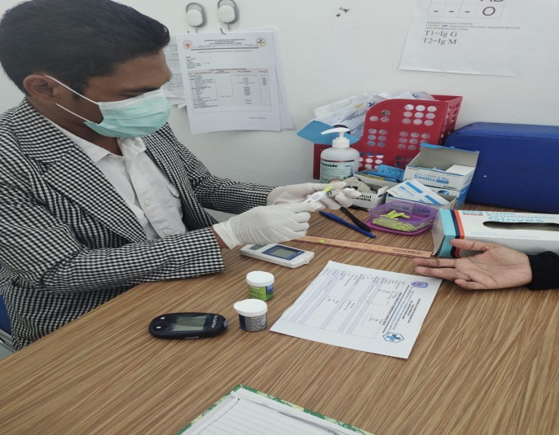

Keterangan : Pengakajian dan peneriksaan fisik ( tanggal 09 Juli 2024 )

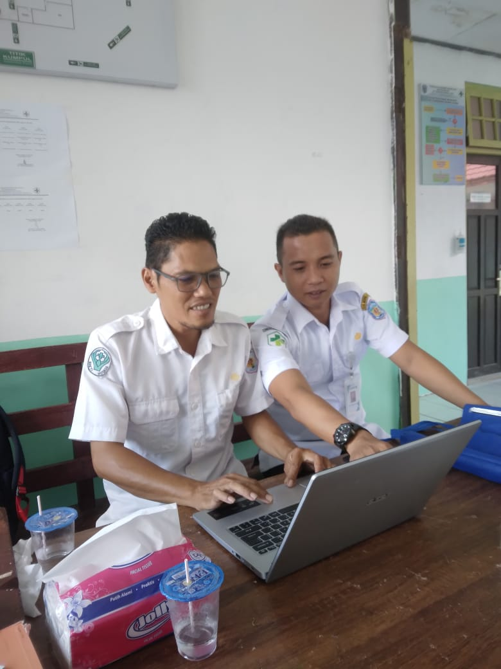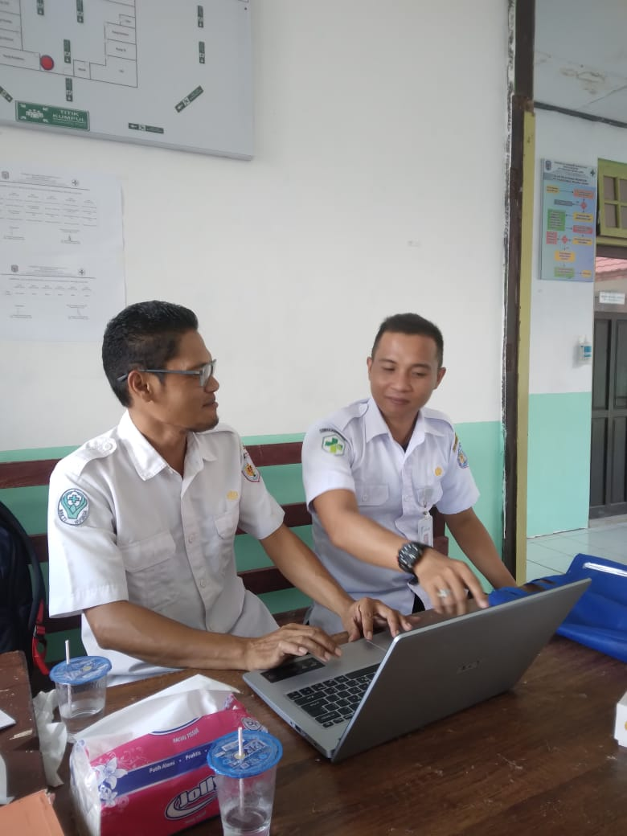

Keterangan : konsul dengan pembimbing lahan

Keterangan : intervensi dan evaluasi ( tanggal 10-11 Juli 2024 )

Keterangan : Penkes tentang tanaman herbal Ciplukan

**Lampiran 4 : Leaflet Pendidikan Kesehatan**

